Опыт работы учителя биологии
муниципального образовательного учреждения Климовская основная общеобразовательная школа Морозовой Н.А

Формирование исследовательской компетенции обучающихся при изучении биологии
«Страшная это опасность – безделие за партой, безделие месяцы, годы. Это развращает морально, калечит человека и ничего не может возместить того, что упущено в самой главной сфере, где человек должен быть тружеником, - в сфере мысли».
В.А.Сухомлинский
Основная задача учителя на современном этапе – грамотно перевести акцент при оценке результатов образования с понятий «образованность», «обученность», «умения», «знания» на понятия «компетенция», «компетентность».
Исследовательская компетентность наиболее полно отражает современные требования к качеству школьного образования в аспекте развития личности учащегося, способности к исследовательскому типу мышления, активизации личностной позиции обучающегося в образовательном процессе на основе приобретения субъектно-новых знаний.
Целями и задачами организации исследовательской деятельности является:
- формирование творческой активности;
- развитие самостоятельности;
- обучение приемам исследовательской деятельности, методам, принципам, формам и способам научного исследования, научного познания;
- формирование мотивации исследовательской деятельности;
- создание условий для самореализации учащегося через выполнение исследования

Мария Мантессори сформулировала один из своих принципов так: “Помоги мне это сделать самому, ничего не делая за меня, направь в нужное русло, подтолкни к решению, а остальное я сделаю САМ!”[3]
Чтобы осуществить этот принцип развития “самости”, требуются новые методы в деятельности учителя.
Особенность обучения сельского школьника заключается в низкой мотивации получения образования, в несформированности заказа на образовательные услуги.
В основе Концепции образования муниципального образовательного учреждения Климовская основная общеобразовательная школа, заложена важная составляющая образовательного процесса эколого-биологическое образование учащихся.
Основные принципы эколого-биологического образования:
- возможность лично участвовать в выявлении экологических проблем, принятии и реализации решений в отношении качества окружающей среды;
- обеспечение мотивации, заинтересованности, значимости деятельности учащегося для него самого и для окружающих;
- обязательность экологических знаний в системе образования;
- теоретические знания должны находить применение в практической и общественной деятельности.
Основные задачи экологического образования:
- формирования отношения к природе;
- формирование экологического мировоззрения;
- формирование системы умений и навыков взаимодействия с природой;
- формирование адекватных экологических представлений, то есть что и как происходит в природе и как следует поступать с точки зрения экологической целесообразности.
Объектом исследования выступает учебно–воспитательный процесс, предметом – методы и приемы, используемые учителем, для формирования исследовательской компетенции учащихся в урочное и внеурочное время.
Ряд авторов (Хуторской; Лебедев; Иванов и др.) предлагает классификацию образовательных компетенций по трем уровням, соответствующим содержанию образования: предметные, общепредметные и метапредметные (ключевые), относящиеся к общему содержанию образования. Исходя из схемы 1 «Модель формирования исследовательской компетентности обучающихся» видно, что примером метапредметной компетенции служит исследовательская компетенция. Она представляет собой совокупность знаний в определенной области, умения видеть и решать проблемы на основе выдвижения и обоснования гипотез, ставить цель и планировать деятельность, осуществлять сбор и анализ необходимой информации, выбирать наиболее оптимальные методы, выполнять эксперимент, представлять результаты исследования; способность применять эти знания и умения в конкретной деятельности.

Схема 1 Модель формирования исследовательской компетентности обучающихся

ИССЛЕДОВАТЕЛЬСКАЯ КОМПЕТЕНТНОСТЬ
Мотивационно-личностный компонент
Интеллектуально-творческий компонент
Когнитивный компонент
Действенно-операционный компонент
- мотивация и познавательная активность;
- способность к преодолению когнитивных трудностей;
- самостоятельность в процессе познания, принятия решений и их оценки;
- ценностные ориентации;
- эмоциональное отношение к учебе, исследовательской
деятельности
- развитие познавательных процессов и учебных навыков (общий уровень и динамика развития);
- уровень интеллекта;
- экспериментальное мышление;
- рефлексивные способности;
- общий уровень креативности;
- проявление креативности в проблемной ситуации
- знание сущности и технологии основных методов исследования
- видение проблемы;
- постановка вопросов;
- выдвижение гипотезы;
- способность классифицировать;
- наблюдение;
- овладение навыками проведения экспериментов;
- умение структурировать материал;
- формулирование выводов и умозаключений;
- объяснение, доказательство и защита собственных идей
ценностно-смысловые компетенции
общекультур-ные компетенции
социально-трудовые компетенции
информацион-ные компетенции

коммуникатив-ные компетенции

ИССЛЕДОВАТЕЛЬСКАЯ КОМПЕТЕНЦИЯ

компетенции личностного самосовершен- ствования
учебно-познаватель-ные компетенции

В основе понятия «исследовательская компетентность» лежит базовая категория – «исследовательская деятельность». Исследовательская деятельность осуществляет подготовленность к выполнению творческих действий при решении различных исследовательских задач: сбор и анализ необходимой информации для исследования, ее обработки, выбор наиболее оптимальных методов, фиксирования промежуточных и итоговых результатов, проверка полученных данных и использования их в учебно-исследовательской работе.
Исследовательская деятельность учащихся – образовательная технология, использующая в качестве главного средства учебное исследование. Это процесс совместной деятельности учащегося и педагога по выявлению сущности изучаемых явлений и процессов, по открытию, фиксации, систематизации субъективно и объективно новых знаний. Исследовательская деятельность предполагает выполнение учащимися учебных исследовательских задач с заранее неизвестным решением, направленных на создание представлений об объекте или явлении окружающего мира, под руководством специалиста – учителя-предметника, научного сотрудника и т.п.
Виды учебно-исследовательской деятельности:
- проблемно-реферативный: аналитическое сопоставление данных различных литературных источников с целью освещения проблемы и проектирования вариантов ее решения;
- аналитико-систематизирующий: наблюдение, фиксация, анализ, синтез, систематизация количественных и качественных показателей изучаемых процессов и явлений;
- диагностико-прогностический: изучение, отслеживание, объяснение и прогнозирование качественных и количественных изменений изучаемых систем, явлений, процессов;
- изобретательско-рационализаторский: усовершенствование имеющихся, проектирование и создание новых устройств, механизмов, приборов;
- экспериментально-исследовательский: проверка предположения о подтверждении или опровержении результата;
- проектно-поисковый: поиск, разработка и защита проекта - особая форма нового, где целевой установкой являются способы деятельности, а не накопление и анализ фактических знаний.

Исследовательский проект учащегося – специфическая форма научной работы учащегося. Главной целью исследовательского проекта является получение представлений о том или ином объекте или явлении.
Метод проектов – способ эффективного выстраивания какого-либо типа деятельности от задумки до получения итогов. При этом проект реализации исследования не только является проектом, а остаётся исследованием, которое организовано проектным методом.
В своей практике использую различные виды проектов:
- Информационные поисковые проекты – предлагают сбор и анализ информации, подготовку и защиту выступления – доклада, реферата.
- Исследовательские – нацеливают учащихся на глубокое изучение проблемы, защиту собственных путей ее решения, выдвижение гипотез.
- Продуктивные – дают возможность школьникам проявить творческое воображение и оригинальность мышления при создании газеты, видеофильма, плаката, рисунка и т.д.
- Практико-ориентированные – направляют действия учащихся на решение реальных проблем. [4]
Учащиеся, включенные в выполнение проектных заданий, приобретают жизненно важный опыт по решению различных задач, проблем. Поэтому проектное обучение обладает большим педагогическим потенциалом и способствует повышению толерантности подрастающего поколения в стремительно меняющихся условиях современности.
Излюбленным объектом наших исследований является бобр речной. Одни учащиеся выпускаются из школы, другие приходят и как эстафетная палочка передается интерес к данному объекту. Изучать бобровые поселения в пойме реки Логовежь начали с в 1990 году. В 2013 году темой исследования стала «Изучение фактической емкости бобровых угодий в окрестностях деревни Климово». Исследование данного объекта носит не эпизодических характер, а последовательный, систематический, также как и наблюдения за тетеревами. Тема исследования «Изучение поведения тетеревов во время весеннего тока».
С марта по октябрь 2014 года проводили исследование на тему: «Комплексная оценка экологического состояния реки Логовежь». В ходе данного исследования провели комплексное изучение водоема, гидрологические и лабораторные исследования проб воды, сбор и обработку проб зообентоса. [2] При оценке качества воды были использованы методики определения биотического разнообразия по индексу Вудивисса и Майера, которые дали одинаковые результаты по проделанной работе. [1]Так, биотический индекс Вудивисса для данного водоема составил 8 баллов, что соответствует 2 классу качества воды - чистая вода.
Применение наиболее простой и универсальной методики Майера дало следующие результаты: 19 баллов - вода в реке чистая, что говорит о 2 классе качества.
Обучающиеся овладели органолептическими, химическими, биологическими методиками оценки качества воды, сбора и обработки проб зообентоса. Результаты исследований качества воды в реке Логовежь обобщили в таблице 1. «Результаты исследования качества воды реки Логовежь» и провели сравнительный анализ полученных показателей с наиболее важными параметрами качества воды.
Выявили состав сообществ макрозообентоса реки Логовежь ( таблица 2.)
На основе полученных данных, составили диаграмму №1. Соотношение групп донных беспозвоночных (приложение). На этой диаграмме видно, что преобладают оксиреофильные виды (65%) – обитатели чистой воды,
организмы средней чувствительности- 25%,
обитатели грязных вод – 10%
Результаты анализа качества воды, проведенные органолептическими и химическими методами показали, что индекс качества воды (ИКВ) равен 4, 057, следовательно, вода в реке Логовежь чистая (таблица 1).
Результаты работы будут использованы для экологического просвещения учащихся и местного населения, для предотвращения загрязнения водоема, представлены на конференции регионального этапа Российского национального юниорского водного конкурса, экологической олимпиаде.
Таблица 1. Результаты исследования качества воды реки Логовежь.
Содержание взвешенных частиц (мутность воды) | 5 мг/л
Цвет | желтоватый
Прозрачность | 11 см
Запах | отсутствует (0 баллов)
Водородный показатель (рН) | 6,5
Жесткость воды | 35 ммоль экв/л (мягкая)
Окисляемость | 1 мг/л
Катионы свинца | Не обнаружены
Катионы железа | 0,2мг/л
Катионы натрия | Не обнаружены
Катионы меди | Не обнаружены
Хлорид - ионы | 1 мг/л
Сульфат - ионы | 5 мг/л
Нитраты | 0, 01 мг/л
Аммиак | 0,4 мг/л (ПДК = 1,0 мг/л)
Содержание кислорода | 6 мг/л
Индекс качества воды (ИКВ) | 4,057 (чистая)

Таблица № 2. Организмы макрозообентоса реки Логовежь
Таксономический состав
Показательные (индикаторные таксоны) | Фотография | Биотический индекс
Личинки поденок*  Siphlonurus | 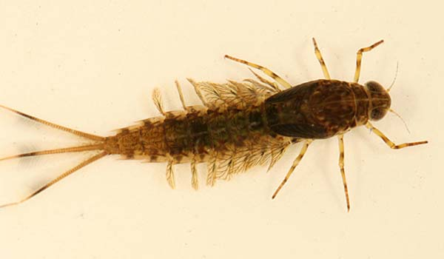 | 6
Личинки веснянок* Nephelopteryx | 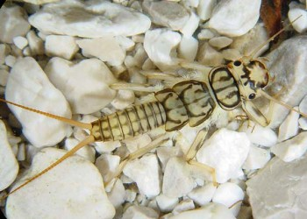  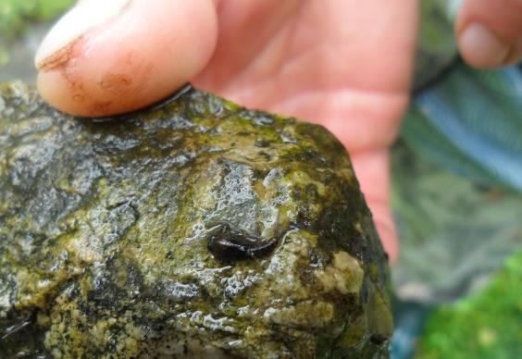 | 6
Личинка ручейника* Grammotaulius  Leptocerus  Trichoptera  Chironomidae | 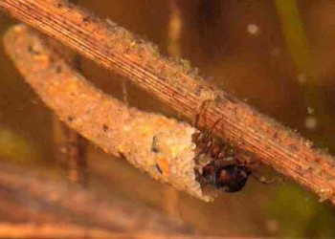  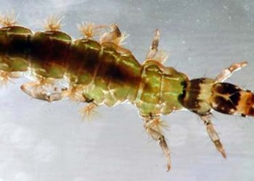  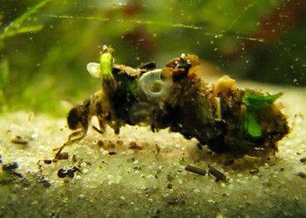  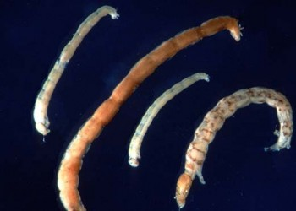 | 5
Бокоплавы** | 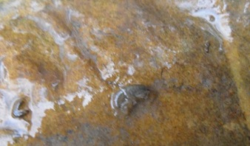 | 5
Водяной ослик |  | 4
Моллюски  Катушки**  Малый прудовик*** | 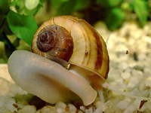  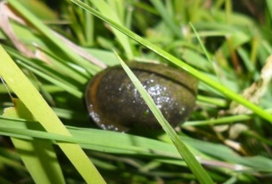 | 3
Пиявки***  Glossiphonia heteroclita | 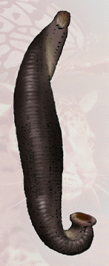 | 3
Личинки стрекозы **-коромысла (Aeschna) | 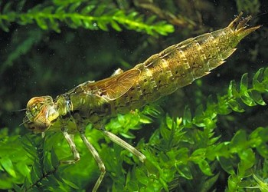 | 5
Двукрылые  Хирономид*** (из родов Chironomus | 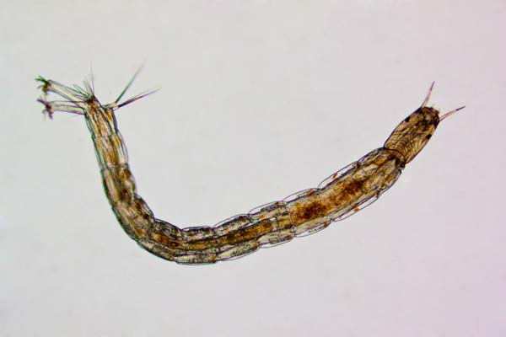 | 3
Личинки жуков
Водяной скорпион (Nera cinerea) | 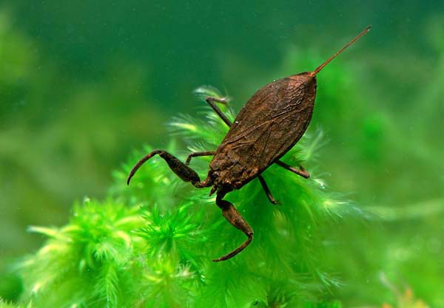  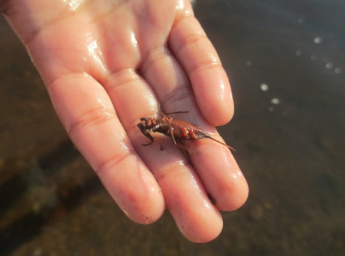  (фото Тихомировой А.)
Обитатели чистой воды*- оксиреофильные виды
Организмы средней чувствительности**
Обитатели грязных вод***

Диаграмма 1. Соотношение групп донных беспозвоночных

Ведение полевых и лабораторных исследований, разработка проектов по разным вопросам, разбор трудных вопросов биологии с олимпиадниками, работа по индивидуальным планам позволяют поддерживать большой интерес учащихся к практико-направленной деятельности. Именно в такой работе у ребят закладываются основы профессиональных умений и навыков.

Список использованной литературы
- Абакумов В.А. «Руководство по методам гидробиологического анализа поверхностных вод и донных отложений» – Л.: Гидрометеоиздат, 1983. – 240 с.
- Леонтович А. В. Концептуальные основания моделирования организации исследовательской деятельности учащихся / Исследовательская работа школьников. – 2006. – №4. – С. 24-36.
- Степанова М. В. Учебно-исследовательская деятельность школьников в профильном обучении: Учебно-методическое пособие для учителей. / Под ред. А. П. Тряпицыной. – СПб.: КАРО, 2006. – 76 с.
- Тяглова Е.В. Исследовательская и проектная деятельность учащихся по биологии: метод. пособие. – М.: Глобус, 2008. – 255

